ПАМЯТКА ДЛЯ РОДИТЕЛЕЙ
«ДЕТСКИЙ ТРАВМАТИЗМ В ЛЕТНИЙ ПЕРИОД»

Уважаемые родители, задумайтесь!

По данным Всемирной организации Здравоохранения (ВОЗ):

- «Ежедневно во всем мире жизнь более 2000 семей омрачается из-за гибели ребенка по причине неумышленной травмы или «несчастного случая», которые возможно было бы предотвратить…».
- Ежегодно по этой причине погибает более 1 000 000 детей и молодых людей моложе 18 лет. Это означает, что каждый час ежедневно гибнет более 100 детей…»

- Более 3 млн. детских травм регистрируют ежегодно медицинские учреждения России. Таким образом, в больницы в связи с травмами обращается каждый восьмой ребенок в возрасте до 18 лет.

Ожоги - к сожалению, очень распространенная травма у детей.
- держите детей подальше от горячей плиты, пищи и утюга;
- устанавливайте на плиты кастрюли и сковородки ручками вовнутрь плиты так, чтобы дети не могли опрокинуть на себя горячую пищу. По возможности блокируйте регуляторы газовых горелок;
- держите детей подальше от открытого огня, пламени свечи, костров, взрывов петард;
- убирайте в абсолютно недоступные для детей места легковоспламеняющиеся жидкости, а также спички, свечи, зажигалки, бенгальские огни, петарды;
- причиной ожога ребенка может быть горячая жидкость (в том числе еда), которую взрослые беззаботно оставляют на краю плиты, стола или ставят на пол; лучше со стола, на котором стоит горячая пища, убрать длинные скатерти – ребенок может дернуть за их край и опрокинуть пищу на себя;
- возможно ожоги во время купания ребенка, когда его опускают в ванну или начинают подмывать из крана, не проверив температуру воды;
- маленький ребенок может обжечься и при использовании грелки, если температура воды в ней превышает 40-60⁰С;
- оберегайте ребенка от солнечных ожогов, солнечного и теплового «удара».

Кататравма (падение с высоты) – в 20% случаев страдают дети до 5 лет – нередкая причина тяжелейших травм, приводящих к инвалидизации или смерти.
- ДЕТИ НЕ УМЕЮТ ЛЕТАТЬ:
- не разрешайте детям «лазить» в опасных местах (лестничные пролеты, крыши, гаражи, стройки и др.);
- устанавливайте надежные ограждения, решетки на ступеньках, лестничных пролетах, окнах и балконах.
- Помните – противомоскитная сетка не спасает в этой ситуации и может только создавать ложное чувство безопасности;
- Открывающиеся окна и балконы должны быть абсолютно недоступны детям;
- Не ставьте около открытого окна стульев и табуреток – с них ребенок может забраться на подоконник.

Утопление – в 50 % случаев страдают дети 10-13 лет из-за неумения плавать.
- взрослые должны научить детей правилам поведения на воде и на минуту не оставлять ребенка без присмотра вблизи водоемов;
- дети могут утонуть менее чем за две минуты даже в небольшом количестве воды – обязательно и надежно закрывайте колодцы, ванны, бочки, ведра с водой и т.д.;
- учите детей плавать, начиная с раннего возраста;
- дети должны знать, что нельзя плавать без присмотра взрослых;
- обязательно используйте детские спасательные жилеты соответственного размера – при всех вариантах отдыха на открытой воде (лодки, плоты, водные велосипеды, «бананы», катера, яхты и др.).

Удушье (асфиксия) –
- 25% случаев асфиксий бывает у детей в возрасте от года из-за беспечности взрослых: аспирация пищей, прижатие грудного ребенка к телу взрослого во время сна в одной постели, закрытие дыхательных отверстий мягкими игрушками и т.д.;
- маленьким детям нельзя давать еду с маленькими косточками или семечками;
- нужно следить за ребенком во время еды. Кашель, шумное частое дыхание или невозможность издавать звуки – это признаки проблем с дыханием и, возможно, удушья, которое может привести к смерти.

Отравления –
- чаще всего дети отравляются лекарствами из домашней аптечки – 60 % всех случаев отравлений;
- лекарства, предназначенные для взрослых, могут оказаться смертельными для детей. Медикаменты ребенку нужно давать только по назначению врача и на в коем случае не давать ему лекарства, предназначенные для взрослых или детей другого возраста.
- Хранить медикаменты необходимо в местах совершенно недоступных для детей;
- отбеливатели, яды для крыс и насекомых, керосин, кислоты и щелочные растворы, другие ядовитые вещества могут вызвать тяжелое отравление, поражение мозга, слепоту и смерть. Яды бывают опасны не только при заглатывании, но и при вдыхании, попадании на кожу, в глаза и даже на одежду;
- ядовитые вещества, медикаменты, отбеливатели, кислоты и горючее ни в коем случае нельзя хранить в бутылках для пищевых продуктов – дети могут по ошибке выпить их.
Такие вещества следует держать в плотно закрытых маркированных контейнерах, в абсолютно недоступном для детей месте;
следите за ребенком при прогулках в лесу – ядовитые грибы и ягоды – возможная причина тяжелых отравлений;
отравление угарным газом – крайне опасно для детей и сопровождается смертельным исходом в 80-85 % случаев – неукоснительно соблюдайте правила противопожарной безопасности во всех местах пребывания детей, особенно там, где есть открытый огонь (печи, камины, бани и т.д.).

Поражение электрическим током -
- дети могут получить серьезные повреждения, воткнув пальцы или какие-либо предметы в электрические розетки – их необходимо закрывать специальными защитными накладками;
- электрические провода 9 особенно обнаженные) должны быть недоступны детям.

Дорожно-транспортный травматизм – дает около 25% всех смертельных случаев.
- как только ребенок научился ходить, его нужно обучать правильному поведению на дороге, в машине и общественном транспорте, а также обеспечивать безопасность ребенка во всех ситуациях;
- детям дошкольного возраста особенно опасно находиться на дороге – с ними всегда должны быть взрослые;
- детям нельзя играть возле дороги, особенно мячом;
- детей нельзя сажать на переднее сиденье машины;
- при перевозке ребенка в автомобиле, необходимо использовать специальные кресла и ремни безопасности;
- На одежде ребенка желательно иметь специальные светоотражающие нашивки.

Несчастные случаи при езде на велосипеде являются распространенной причиной смерти и травматизма среди детей среднего и старшего возраста.
- учите ребенка безопасному поведению при езде на велосипеде;
- дети должны в обязательном порядке использовать защитные шлемы и другие приспособления.

Травмы на железнодорожном транспорте – нахождение детей в зоне железной дороги может быть смертельно опасно.
- строжайшим образом запрещается подросткам кататься на крышах, подножках, переходных площадках вагонов. Так называемый «зацепинг» - в конечном итоге – практически гарантированное самоубийство;
Помните сами и постоянно напоминайте Вашим детям, что строго запрещается:
- посадка и высадка на ходу поезда;
- высовываться из окон вагонов и дверей тамбуров на ходу поезда;
- оставлять детей без присмотра на посадочных платформах и в вагонах;
- выходить из вагона на междупутье и стоять там при проходе встречного поезда;
- прыгать с платформы на железнодорожные пути;
- устраивать на платформе различные подвижные игры;
- бежать по платформе рядом с вагоном прибывающего или уходящего поезда, а также находиться ближе двух метров от края платформы во время прохождения поезда без остановки;
- подходить к вагону до полной остановки поезда;
- на станциях и перегонах подлезать под вагоны и перелезать через автосцепки для прохода через путь;
- проходить по железнодорожным местам и тоннелям, неспециализированным для перехода пешеходов;
- переходить через железнодорожные пути перед близко стоящим поездом;
- запрещается переходить путь сразу же после прохода поезда одного направления, не убедившись в отсутствии поезда встречного направления;
- игры детей на железнодорожных путях запрещаются;
- подниматься на электроопоры;
- приближаться к лежащему на земле электропроводу ближе 8 метров;
- проходить вдоль железнодорожного пути ближе 5 метров от крайнего рельса;
- ходить в районе стрелочных переходов, так как это может привести к тяжелой травме.
Уважаемые родители, помните –
дети чаще всего получают травму (иногда смертельную)
– по вине взрослых.
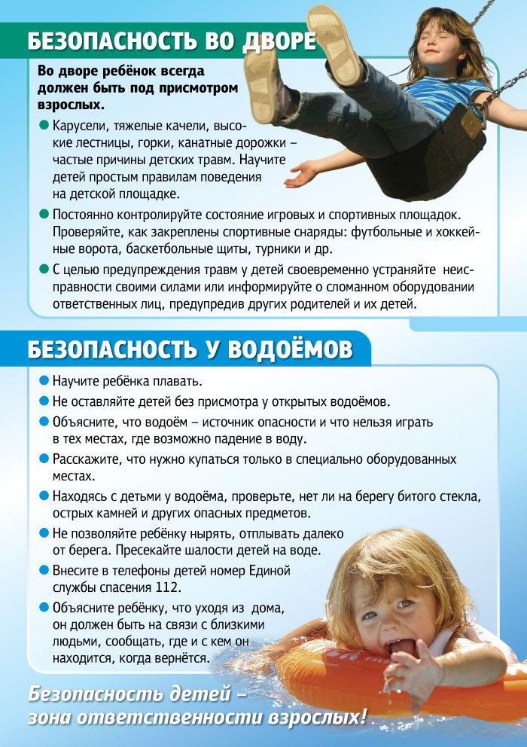
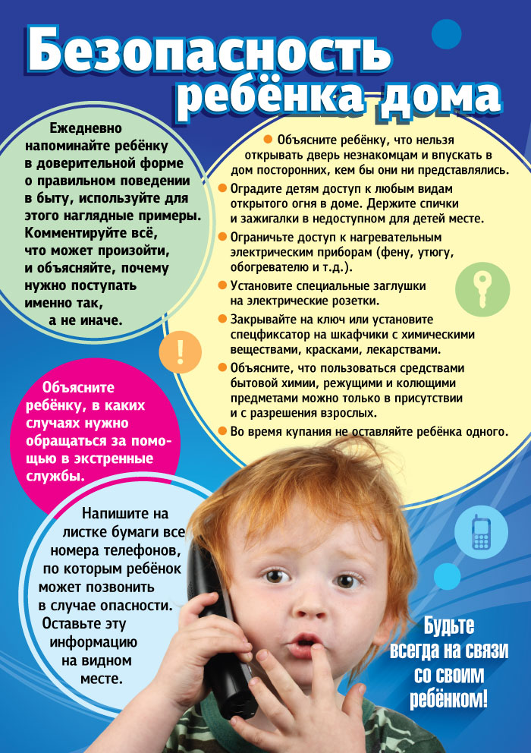

Ризо ОМП г.Салават, 2016, 300 экз.

